Excel中求相关系数
近日因本人做论文，不会用Excel求相关系数，于是求助百度，发现很多搜索结果，但都是同一道题，还是错的，（估计字打错了），明明求的是相关系数，却说有回归统计，如下：
相关系数是描述两个测量值变量之间的离散程度的指标。用于判断两个测量值变量的变化是否相关，即，一个变量的较大值是否与另一个变量的较大值相关联(正相关)；或者一个变量的较小值是否与另一个变量的较大值相关联(负相关)；还是两个变量中的值互不关联(相关系数近似于零)。设(X,Y)为二元随机变量，那么:
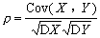
为随机变量X与Y的相关系数。p是度量随机变量X与Y之间线性相关密切程度的数字特征。
注:本功能需要使用Excel扩展功能，如果您的Excel尚未安装数据分析，请依次选择“工具”-“加载宏”，在安装光盘中加载“分析数据库”。加载成功后，可以在“工具”下拉菜单中看到“数据分析”选项。
操作步骤
1. 打开原始数据表格，制作本实例的原始数据需要满足两组或两组以上的数据，结果将给出其中任意两项的相关系数。
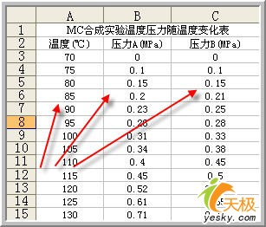
2. 选择“工具”-“数据分析”-“描述统计”后，出现属性设置框，依次选择:
输入区域:选择数据区域，注意需要满足至少两组数据。如果有数据标志，注意同时勾选下方“标志位于第一行”；
分组方式:指示输入区域中的数据是按行还是按列考虑，请根据原数据格式选择；
输出区域可以选择本表、新工作表组或是新工作簿；
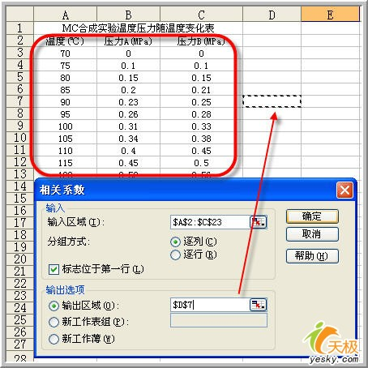
3.点击“确定”即可看到生成的报表。
可以看到，在相应区域生成了一个3×3的矩阵，数据项目的交叉处就是其相关系数。显然，数据与本身是完全相关的，相关系数在对角线上显示为1；两组数据间在矩阵上有两个位置，它们是相同的，故右上侧重复部分不显示数据。左下侧相应位置分别是温度与压力A、B和两组压力数据间的相关系数。
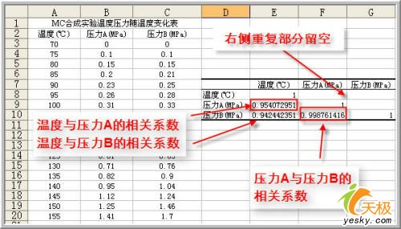
从数据统计结论可以看出，温度与压力A、B的相关性分别达到了0.95和0.94，这说明它们呈现良好的正相关性，而两组压力数据间的相关性达到了0.998，这说明在不同反应器
协方差的统计与相关系数的活的方法相似，统计结果同样返回一个输出表和一个矩阵，分别表示每对测量值变量之间的相关系数和协方差。不同之处在于相关系数的取值在 -1 和 +1 之间，而协方差没有限定的取值范围。相关系数和协方差都是描述两个变量离散程度的指标。



以上百度：
引用源数据：
1
MC
温度 | 压力A | 压力B
70 | 0 | 0
75 | 0.1 | 0.1
80 | 0.15 | 0.15
85 | 0.2 | 0.21
90 | 0.23 | 0.25
95 | 0.26 | 0.28
100 | 0.31 | 0.33
105 | 0.34 | 0.38
110 | 0.4 | 0.45
115 | 0.45 | 0.5
120 | 0.52 | 0.56
2选择“工具”-“数据分析”-“相关系数（原文错些微回归统计）”后，出现属性设置框【这才是重点、主要步骤】
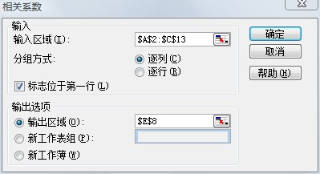
3确定后的：
 | 温度 | 压力A | 压力B
温度 | 1
压力A | 0.992279777 | 1
压力B | 0.995452742 | 0.998913 | 1

